**Instalando o Ntop**

|  |
| --- |
| $ sudo apt-get install ntop |

Inserir interfaces que o ntop deve escutar:

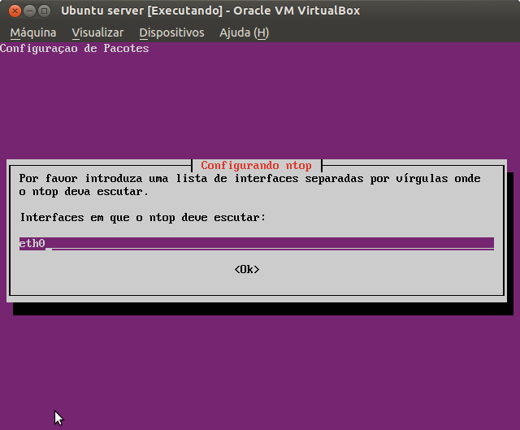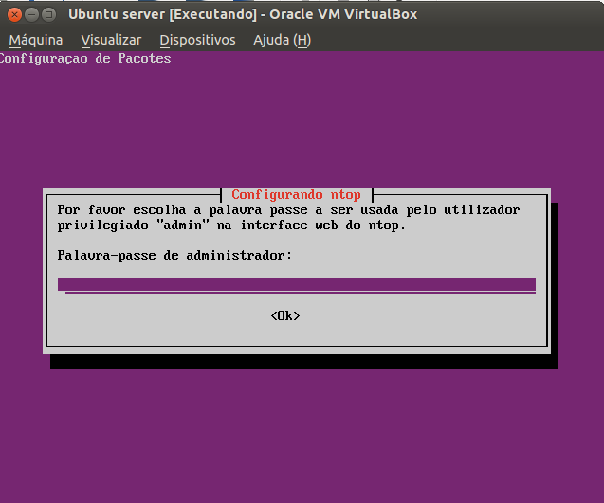

Digite uma senha para o ntop:

**Acesse através:**

ip-do-servidor:3000

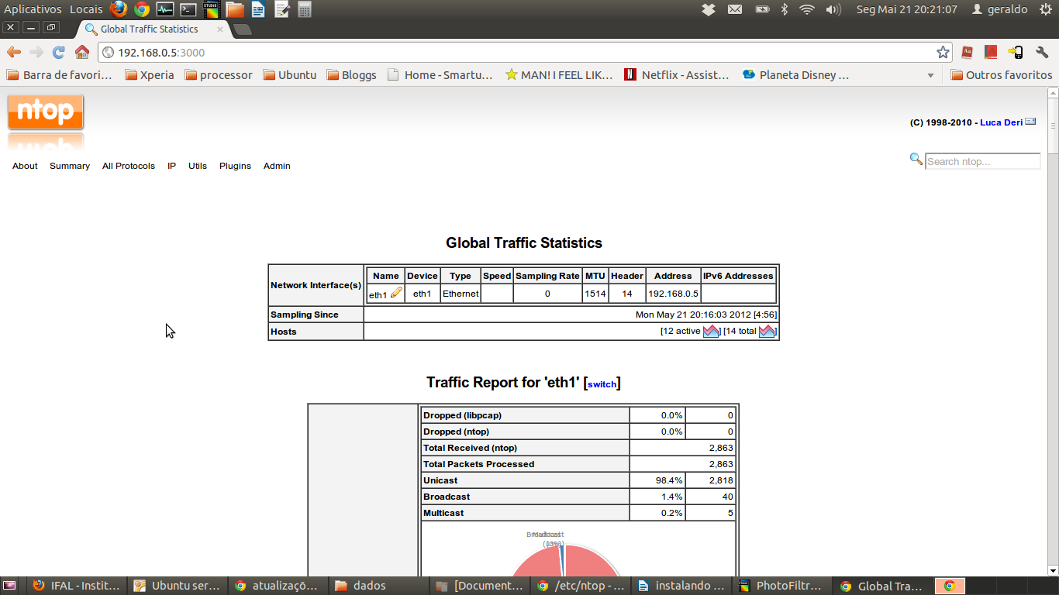

Arquivo para alterar as interfaces que o NTOP deve escutar:

/var/lib/ntop/init.cfg